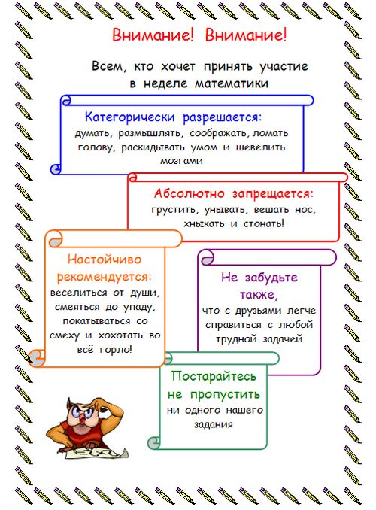
План проведения недели математики.

Понедельник. Город Математики.
Девиз дня: Чтобы спорилось нужное дело,
Чтобы в жизни не знать неудач,
Мы в поход отправляемся смело
В мир загадок и сложных задач.

Вторник. Математическая тропа.
Девиз дня: Возьмите фломастер, линейку возьмите.
С точкою точку соедините.
Сами по точкам маршрут пролагайте,
Думайте, дети, рисуйте, считайте!

Среда. Геометрическая поляна.
Девиз дня: Ромб, треугольник, круг и квадрат –
Каждый в картину попасть нашу рад.
Если друг с другом сложить их красиво,
Наша картина всем будет на диво!

Четверг. Математическая радуга.
Девиз дня: Тут затеи и задачи,
Игры, шутки, всё для вас!
Пожелаем всем удачи –
За работу, в добрый час!

Пятница. Математическая ярмарка.
В веселый путь на ярмарку спешите отправляться!
В пути на эрудицию вам надо полагаться.
Задачи в состязаниях для всех, для всех, для всех.
От их решенья быстрого зависит ваш успех!

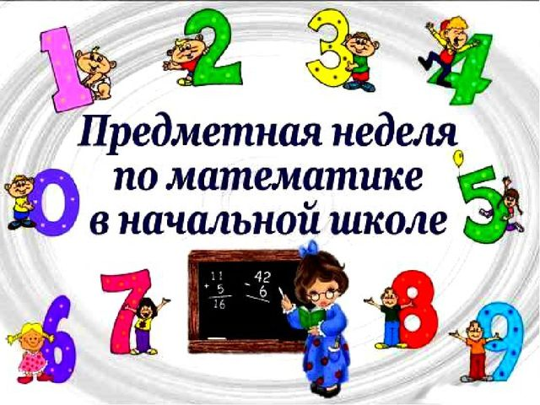

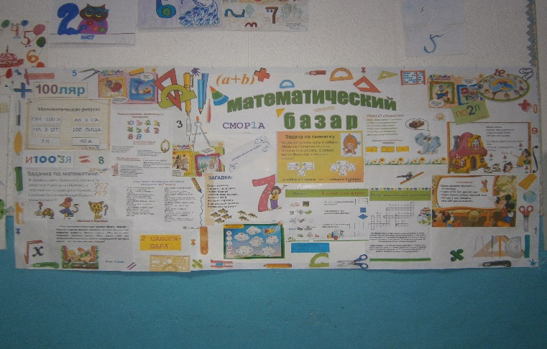
План проведения Недели математики.

Дата | Мероприятие | Ответственные
Понедельник. | «День открытия» (оформление стенда)  - викторина «Город математики» (9 класс)  - знакомство с планом на неделю | Гладкова И. В.  Калинина Т.А.
Вторник. | - отборочный тур олимпиады по математике (по классам)  - математические игры, конкурсы и пр.  Игра «Математическая тропа»(2а, 3а, 5б, 6 кл.)  Конкурс «Задачи - шутки» | Калинина Т.А.  Гладкова И. В.  Мухина А.Д.  Копкова Г. П.
Среда. | Олимпиада в 3а классе(онлайн на сайте a-yda.ru)  Олимпиада в 4а,6,7,8а, 9 классах  Игра «Геометрическая поляна» (1, 2а, 2б, 8а, 8б класс)  - математические игры, конкурсы и пр. | Гладкова И. В.  Калинина Т.А.  Копкова Г. П.  Мухина А.Д.  Косарева П.А.
Четверг.  Пятница. | КВН «1,2,3,4,5…» (3а, 4а кл)  Игра «Математическая радуга» (3б, 4б, 7 кл)  Праздник «Математическая ярмарка»  (для учащихся 1,2а,2б,3а,3б,4а,4б,5 классов).  «День закрытия»:подведение итогов, награждение. | Калинина Т.А.  Гладкова И. В.  Обичкина Н.А.  Грачёва Е.Ю.  Иванова Н.В.  Поляшова Е.Б.  Гладкова И. В.  Калинина Т.А.  Обичкина Н.А.  Грачёва Е.Ю.  Иванова Н.В.  Поляшова Е.Б.
Творческие конкурсы по классам:

  - Поделки из различных материалов «Весёлые числа» (учащиеся 1-4 классов).

  - Реферат «Великие математики» (учащиеся 6-9 классов).

  - Кроссворд «Математика» (учащиеся 6-9 классов).

  - Образовательный проект «Математический базар».

Жюри: учителя МО.
2020-2021 учебный год
Олимпиадные задания по предмету «математика».
3 класс.

ФИ______________________________________________________________

Задания.
- Вставь пропущенные числа.
2 __ 6 __ 10 ___ 14 __ 16 __ 20

2.Вставь в примеры пропущенные числа.
30 + __ = 70 __ + 20 = 50
80 - __ = 60 __ - 10 = 80
3.Реши задачу.
Сестре 10 лет, а брату в 2 раза больше. Сколько лет брату?

4. Реши задачу.
На кормушке сидели 10 воробьёв, 4 голубя, 6 снегирей и 7 синиц.
10 птиц улетело. Сколько птиц осталось сидеть на кормушке?

5. Реши примеры.
2 х 10 – 3 х 3 = 18 : 2 – 9 : 3 =
5 х 2 + 4 х 2 = 15 : 3 + 20 : 4 =

6. Какой из квадратиков вырезан из картинки? (обведи цифру в кружок)
(1) (2) (3) (4) (5)
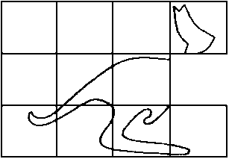

Олимпиадные задания по предмету «математика».
5 класс.

ФИ______________________________________________________________

Задания.
  - Какое число больше 8 в 4 раза?

  - Что больше 9х0 или 0:9? Вставь необходимый знак

  - Число 28 больше числа 9 на сколько?

  - Во сколько раз надо увеличить число 8, чтобы получить 8?

  - Вставь пропущенные числа.
8 - 2 8 - ….. 13 – 11 …. – 12

  - На сколько единиц наибольшее однозначное число меньше наименьшего двузначного числа?

  - Что больше 50 см или 5 дм? 50 см 5 дм

  - Найдите значение выражения:
64 : 8 + 54 : 9 – 48 : 6 =

  - Вставь пропущенные знаки действия 35….16….9 = 60

  - В школу шло 5 мальчиков, им встретилось 5 девочек. Сколько человек шло в школу?

  - На столе 4 яблока. Одно яблоко разрезали пополам. Сколько на столе яблок?

  - Вставь нужное число.
95 – 30 = 63 + ….

Олимпиадные задания по предмету «математика».
6 класс.

ФИ________________________________________________________Задания.
  - 15 ребят катались на снежной горке. У 8 ребят снегокаты, у остальных санки. Сколько ребят катались на санках?

  - На сколько единиц наибольшее однозначное число меньше наименьшего двузначного числа?

  - Найдите значение выражения:
63 : 7 + 72 :9 – 81 :9 =

  - Вставь пропущенное число: 76, 72, 68, 64, …., 56, 52 ?

  - В ведре 9 литров воды. Хватит ли этой воды, чтобы наполнить 5 двухлитровых бутылок?

  - Запишите все двузначные числа с помощью цифр 1,2,3 так, чтобы цифры в числах не повторялись.

  - Запишите число, в котором 5 десятков тысяч и 5 десятков.

  - Расставь скобки знаки действий:
5….5….5 = 4 5….5….5 = 2

  - Груша тяжелее яблока, а яблоко тяжелее персика. Что тяжелее – груша или яблоко?

  - На сколько 7 мм меньше 7 см?

  - На первую машину погрузили половину всех шкафов, а на вторую машину - оставшиеся 6 шкафов. Сколько всего было шкафов?

  - Вставь нужное число. 95 – 30 = 63 + ….

Олимпиадные задания по предмету «математика».7класс. ФИ________________________________________________________

Задания.
  - Сколько двузначных чисел начинается с цифры 5?

  - Вставь пропущенные знаки действия :
67….32….5 = 40

  - Сколько пальцев на 2 – х руках?
Сколько пальцев на 10 – ти руках?

  - Ленту длиной 10 метров разрезали на части по 1 м каждый. Сколько разрезов сделали?

  - Как изменится разность двух чисел, если из вычитаемого вычесть 5 единиц, а к уменьшаемому прибавить столько же?

  - Как 15 карандашей разложить в 5 коробок, чтобы во всех коробках было разное количество карандашей?

  - Запиши число, в котором 5 десятков тысяч и 5 десятков.

  - Назови число, которое делится на 2, 4 и на 6.

  - Даны числа от 0 до 9. Что больше: их сумма или произведение.

  - Груша тяжелее яблока, а яблоко тяжелее персика. Что тяжелее – груша или персик?

  - Вставь пропущенные числа:

  - …. – 3 = 4 - …. 13 - …. = 7 + 4

Олимпиадные задания по предмету «математика». 8 класс.

ФИ_______________________________________________________
Задания.
  - Сколько пальцев на 2 – х руках?
Сколько пальцев на 10 – ти руках?

  - Площадь квадрата 16 кв. см. Чему равна сторона квадрата?

  - Как изменится разность двух чисел, если из вычитаемого вычесть 5 единиц, а к уменьшаемому прибавить столько же?

  - Как 15 карандашей разложить в 5 коробок, чтобы во всех коробках было разное количество карандашей?

  - Назови число, которое делится на 2, 4 и на 6.

  - Периметр равностороннего треугольника равен 21 см. Чему равна сторона треугольника?

  - На прямой линии поставили 4 точки. Сколько всего получилось отрезков, концами которых являются эти точки?

  - На сколько 6 мм меньше 6 см?

  - Известно, что у палки 2 конца. Сколько концов у 2-х палок?

  - В пределах 20 назови число, в котором число единиц на 7 больше, чем его десятков?

  - В неверном равенстве переставь одну палочку так, чтобы равенство стало верным:
VI +IV =XII XIII + IV = XVII
Олимпиадные задания по предмету «математика».9 класс.

ФИ________________________________________________________Задания.
  - Сколько потребуется проволоки, чтобы спаять каркас куба с ребром 5см?

  - Даны числа от 0 до 9. Что больше: их сумма или произведение.

  - На столе лежат книги. Их меньше 20. Все книги можно связать в стопку по 3, а можно и по 4 книги. Сколько книг лежит на столе?
  - Магазин при 14 часовом режиме дня открывается в 8 часов утра и закрывается в 23 часа. Закрывают ли магазин на обеденный перерыв?

  - Врач прописал Кате 3 таблетки, указав, что принимать каждую надо через 20 минут. На какое время хватит этих таблеток?

  - Объём какого геометрического тела больше : куба со стороной 4 см или прямоугольного параллелепипеда с длиной рёбер 6см, 5 см, 2см?

  - На прямой линии поставили 4 точки. Сколько всего получилось отрезков, концами которых являются эти точки?

  - Ребята кидали мяч. Володя кинул дальше Игоря, а Олег ближе Игоря. Кто кинул мяч дальше - Володя или Олег?

  - Сумма некоторых двух чисел – нечётное число. Чётно или нечётно их произведение?

  - Сотая часть числа – это ………?

  - В неверном равенстве переставь одну палочку так, чтобы равенство стало верным:
VI – IV = IX X – IX = VI

ФИ________________________________________ КЛАСС_______

РАЗГАДАЙ КРОССВОРД.

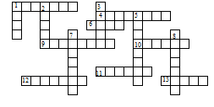
По горизонтали:
1. Книга для занятий по какому-либо предмету.
4. Перерыв в школьных занятиях.
6. В музыке их семь.
9. Документ, который выдают школьнику по окончании школы.
10. Месяц.
11. Большой лист, используемый для чертежей, стенгазет и т. п.
12.Чертежный инструмент.
13. Предмет, используемый художником для нанесения краски на холст.
По вертикали:
1. Время, отведенное в школе для занятий одним из предметов.
2. Мы пишем их в тетрадях на уроке русского языка.
3. Учреждение, в котором дети учатся.
5. Деревянная палочка ,которой мы чертим на уроке геометрии.
7. Раньше этой жидкостью писали в тетрадях.
8. Наука о прошлом.
Кроссворд Ответы:
По горизонтали: 1. Учебник, 4. Каникулы, 6. Нота, 9. Аттестат. 10. Август. 11. Ватман. 12. Циркуль. 13. Кисть.
По вертикали: 1. Урок. 2. Буква. 3. Школа. 5. Карандаш. 7. Чернила. 8. История.
«Математическая смекалка»

2. Методическая разработка недели математики.
1-й день. Город Математики.
Ведущий: Ребята, с сегодняшнего дня начинается неделя Математики, как вы думаете, что вас ждет? А сегодня мы с вами отправляемся в необычное путешествие по волшебной стране. А что нужно для путешествия? (Ответы детей.) Самое главное нам нужна карта и она у нас есть. Посмотрите на нее внимательно и скажите, где мы сейчас находимся? Правильно, начнем мы с вами путешествие с города Математики. Каждый день мы будем проходить один пункт на нашей карте и в конце придем на веселую Математическую ярмарку. А что такое ярмарка? Ярмарка это базар, рынок, на котором люди покупают различные товары, а еще веселятся. И вы сможете приобрести на нашей ярмарке какую-нибудь интересную вещицу, а чтобы ее купить вам помогут ваши знания по математике. – Итоги каждого дня мы будем вывешивать на доске информации. Итак, день первый:
Дети читают стихи про математику.
Ведущий: Королева Математика (ведущий одевает корону и накидку) рада приветствовать вас в своем городе.
Чтобы спорилось нужное дело,
Чтобы в жизни не знать неудач,
Мы в поход отправляемся смело
В мир загадок и сложных задач.
(Раздаю карточки с заданиями для 2, 3 и 4 классов) Приложение 1.
– В городе много улиц. И мы с вами по ним немного погуляем. Сначала мы пройдемся по улице Примерная. Ваша задача выполнить действия и прочитать зашифрованное слово. Ребята, а давайте дальше проедемся на автомобильчиках. А как называется дом для машины. Давайте поставим свои машины в гаражи, решив пример с обратной стороны.
– Далее мы переходим на Задачливый переулок. У вас написано условие задачи, вам нужно написать ее решение и ответить на вопрос задачи.
Быстро встаньте, улыбнитесь,
Выше, выше потянитесь
Ну-ка, плечи распрямите,
Поднимите, опустите,
Влево, вправо повернитесь
Пола ручками коснитесь
Сели-встали, сели – встали
И на месте поскакали.
– Переходим на Геометрический проспект. Здесь вам сначала нужно посчитать геометрические фигуры и записать число напротив этой фигуры. А затем нужно раскрасить воздушные шарики, решив пример на нем.
– Ну и на последок прогуляемся по площади Творческой. Только у нас здесь случилась неразбериха. Домики стоят пустые. Чтобы заселить домики их жильцами вам необходимо решить пример и поселить вашего героя с номером его домика.
– Понравилась вам прогулка? Итоги сегодняшней прогулки будут висеть на доске информации.
– Куда мы отправимся завтра? (По Математической тропе.) Правильно. До завтра.
2-й день. Математическая тропа.
Ведущий:
Возьмите фломастер, линейку возьмите.
С точкою точку соедините.
Сами по точкам маршрут пролагайте,
Думайте, дети, рисуйте, считайте!
(Раздаю карточки с заданиями для 2, 3 и 4 классов) Приложение 2.
– Сегодня мы отправляемся в путь по Математической тропе. Предлагаю высадиться на тропу с самолета, как же мы будем с него прыгать, ведь там нет посадочной площадке? (Ответы детей.) Правильно будем прыгать с парашютом. У каждого свой парашют, вам остается только правильно приземлиться, решив свою цепочку примеров.
– Ну что ж вы готовы? Сегодняшний наш девиз говорит о том, что мы будем соединять точки и прокладывать маршруты. Поэтому сразу и займемся этим интересным делом. Давайте вспомним, где у нас право, где лево, где верх, где низ.
(Раздаю тетрадные листы в клеточку.)
Графический диктант. Один человек у доски, развернутой к классу, чтобы не было видно, остальные на своих листочках.
Физкультминутка (та же).
– Что у вас получилось?
– Еще одно задание для вас. Вам необходимо соединить точки по цифрам в правильном порядке. Получившееся изображение необходимо раскрасить.
– Ну и на последок предлагаю пособирать на полянке цветов и ягод, 2 класс собирает колокольчики, 3 класс – ромашки, а 4 – землянику. (На каждом цветке или ягодке пример, решив его предмет можно положить в корзину или в вазу.) По полученным данным устно можно решить задачу.
– Понравилось гулять по Математической тропе? Что было трудно? Что легко? А куда же мы с вами отправимся завтра? (Геометрическая полянка.)
3-й день. Геометрическая полянка.
Леший:
Ромб, треугольник, круг и квадрат –
Каждый в картину попасть нашу рад.
Если друг с другом сложить их красиво,
Наша картина всем будет на диво!
(Раздаю карточки с заданиями для 2, 3 и 4 классов.) Приложение 3.
– Здравствуйте ребята, добро пожаловать ко мне в гости, на мою Геометрическую полянку.
– Ребята, помню, скоро праздник, а какой праздник совсем забыл, вы не подскажите? (Ответы детей.) Точно, ведь скоро праздник всех мужчин, а у мне даже никто никогда подарка не дарит, а вы мне подарок подарите? Говорят лучший подарок, сделанный своими руками. А вы можете мне открытку сделать? В дупле у белочки, есть много чего интересного, только она мне ничего просто так не дает, заставляет выполнять всякие задания, будем выполнять?
Дети достают из дупла геометрическую фигуру, на которой есть математическое задание, если дети его выполняют – забирают его, не выполняют, фигура остается у белочки.
Физкультминутка.
– Ух ты, сколько вы у белочки всего выиграли у меня бы так не получилось.
Ой, а у меня для вас еще есть интересные задания. (Раздает карточки.) Эти задание на вашу внимательность.
– Здорово у вас все получается, ну давайте скорее уже мне открытку делать.
– Спасибо вам ребята, давайте теперь белочку поблагодарим, угостим ее грибочками. Сколько примеров на грибочках решите, столько мы ей и отдадим на угощенье.
– Спасибо вам ребята, что в гости ко мне заглянули, а завтра вы куда отправитесь? (Ответы детей.) В добрый путь!
4-й день. Математическая радуга.
Тут затеи и задачи,
Игры, шутки, всё для вас!
Пожелаем всем удачи –
За работу, в добрый час!
В небе радуга-дуга
Замыкает берега.
Расцветая всё ясней,
Чудо-краски светят
В ней!
Пусть ответит
Тот, кто знает
Или может сосчитать,
Сколько красок
В ней играет,
Озаряет моря гладь?
– Сегодня у нас на пути возникла математическая радуга, а кто-нибудь знает последовательность цветов в радуге? Вы сегодня разделены на две команды. Команда плюсика и команда – минусы. Каждая команда по очереди будет выбирать радужный сектор с определенным количеством очков и, если вы сможете выполнить задание, то вам зачисляются эти очки. Предлагаю посчитаться, какой команде начинать выбор сектора.
Подогрела чайка чайник,
Пригласила восемь чаек.
Прилетели все на чай!
Сколько чаек – отвечай!
– Начинаем!!!
Красный сектор. Пословицы.
Оранжевый сектор. Ребусы. Приложение 4.
Желтый сектор. Задачи. Приложение 5.
Зеленый сектор. Примеры. Приложение 6.
Голубой сектор. Сравни. Приложение 7.
Синий сектор. Продолжи. Приложение 8.
Фиолетовый сектор. Сосчитай.
(Количество заработанных баллов фиксируется на доске.)
Физкультминутка.
– Давайте подведем итоги и посчитаем сколько баллов набрала каждая команда.
5-й день. Математическая ярмарка.
Ведущий:
В веселый путь на ярмарку спешите отправляться!
В пути на эрудицию вам надо полагаться.
Задачи в состязаниях для всех, для всех, для всех.
От их решенья быстрого зависит ваш успех!
– Итак, вот мы и добрались с вами до Математической ярмарки и, как говорится в известной поговорке “Делу время – потехе час”, настал час потехе. На нашей ярмарке стоит замечательная карусель, где еще вы видели карусель на неделе Математики? Правильно в городе Математики. А помните, что мы делали в том задании? А чего не хватает нашей картинке? (Шариков.) Так давайте же украсим нашу ярмарку шариками, но украшать будем теми шариками, на которых вы правильно решите пример.
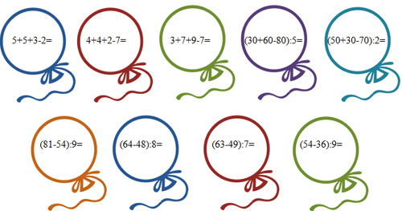
– Правильно решив пример, мы его прикрепим на наш замечательный рисунок, а вы сможете вытянуть себе номерок.
– А теперь задачи на смекалку. Тот, кто правильно решил, получает возможность тоже вытащить номерок. Если вы ответ выкрикнули, его правильным я засчитывать не буду. Отвечать можно только после того, как я разрешу. Приложение 9.
– А теперь я предлагаю вам, пока я буду подводить итоги недели сыграть в игру “Треугольник”. Как вы думаете, что вам нужно будет делать? А нужно будет составить как можно больше слов из слова Треугольник. Приступайте.
– Давайте проверим. Дети по очереди произносят слова. А теперь пришла очередь разыграть лотерею по вашим номерочкам. Готовы? Приложение 10.
Ведущий:
Вот закончилась игра,
Результат узнать пора.
Кто же лучше всех трудился
И в Математике отличился?
Награждение.
3. Особенности реализации недели математики: форма, режим и место проведения, виды деятельности.
Неделя проходила по составленному плану, который был изображен в виде карты путешественника, чтобы каждый ребенок мог посмотреть, что запланировано. Каждый день математики имел свой девиз, который в виде куска карты вывешивался на стенде информации “Недели математики”. В зависимости от того, куда отправляются дети по карте их встречали различные герои: Королева Математика, путник, Леший, Клоун, Матрешка, образы, которые изображал учитель. Все полученные детьми баллы фиксировались в таблице результатов. Последний день недели были подведены итоги всей недели и по количеству набранных баллов дети получили грамоты и сладкие призы за 1, 2 и 3 места. Никто не остался без подарка так как само мероприятие “Ярмарка” предполагает собой конкурсы с призами.
4. Формы учета достижений.
Все достижения учащихся, после каждого дня фиксировались в таблице на доске информации по “Неделе математики”. В этой таблице были проставлены баллы за работу с карточками, за каждое правильно выполненное задание – 1 балл. Кроме того особенно активным детям в течении мероприятия добавлялся дополнительный балл, о котором учитель в конце мероприятия всегда сообщала. Каждый ребенок видел свои результаты, благодаря чему можно было каждого простимулировать для активной работы в течение всей недели.
Ф И ребенка | г. Математики | Математическая тропа | Геометрическая полянка | Геометрическая радуга | Математическая ярмарка | итого
4.02.2014

КВН «1,2,3,4,5…»

КВН начинается с песни «Дважды два - четыре» (музыка В. Шаинского, сл. М. Пляцковского)
Приветствие : 1 команда Мы команда «Математик»,
Решать задачи очень рады!
Всё разделим, сложим и умножим,
А потом возьмём и подытожим!

2 команда Нас «Знайками» зовут!
Посмотрите, все мы тут!
С математикой дружны,
Сегодня доказать мы вам должны.
- Конкурс «Весёлые задачи»

1. Стоит терем - теремок
Он не низок. Не высок,
Из трубы валит дымок.
Там живут герои дружно.
С них пример всем брать нам нужно:
Мышка-норушка,
Лягушка-квакушка,
Зайка-поскакайка,
Лисичка-сестричка,
Волчок - серый бочок,
Петушок – золотой гребешок.
Сколько в теремке друзей?
Отгадай-ка поскорей! (6)

Грибники – зверушки
На лесной опушке
Стали хвастаться друг другу,
Кто и что в лесу нашёл:
Зайчонок - два боровика,
Бельчонок - два моховика,
Лосёнок - мухоморов два,
А ёжик - две волнушки.
Сосчитайте-ка скорей
Все грибы у тех зверей! (8)

Мы на саночках катались
В парке с горки ледяной:
Эдуард, Семён, Григорий,
Коля, Владик и Антон.
Ну, а Зина и Людмила –
Те на лыжах мчались мимо.
Сколько в парке том детей?
Посчитайте поскорей! (8)

Осень – пора золотая!
Осень – пора урожая.
Мы собрали урожай,
Если хочешь, посчитай:
Пять мешков картошки,
Три мешка морковки,
Два мешка с горохом
Да мешок свеколки. (6)

У ребят игрушек много:
Мишка, заяц, бегемот,
Волк с плутовкою – лисою,
Белка, ёжик и енот.
Сосчитайте-ка скорей
Все игрушки у детей! (8)

Кот с утра сидит у речки.
У него большой улов:
Два щурёнка, два ерша,
Два сома и два леща.
Сколько рыбок у кота? (8)

В прятки весело играли:
Маша, Таня, Миша, Ваня,
Славик. Петя, Алексей.
Сосчитайте всех детей! (7)

На полянке три енота
Распевали хором ноты.
Прибежали четыре енота.
Сколько енотов на полянке распевают ноты? (3)

Три зайчонка на опушке
Грели лапки, грели ушки.
Убежал зайчонок в лес
И под дерево залез.
Сколько зайцев на опушке
Теперь греют свои ушки? (2)

У Пети в корзинке -
Четыре малинки.
Одну малинку ёжик унёс.
Сколько ягод Петя маме принёс? (3)

- Конкурс «Устами младенца»
Ведущий.

-Просим отгадать ребят
То, о чём младенцы говорят.

Учитель: - Я буду говорить подсказки предмета, которые относятся к математике, вы должны угадать, что это за предмет.

- Про него есть загадка, но я вам не скажу. Он очень нужен на геометрии.
- Но если его забываешь дома, то можно воспользоваться пальцем/ так почему-то учителя говорят/. Но пальцем ни у кого не получается.
- Хорошие картинки получаются, если он подточенный. /карандаш/

- На ней можно поспать, если ты не выспался ночью.
- У аккуратных учеников можно всегда на ней найти под рукой линейку и ручку.
- Когда на ней рисуешь, учитель всегда возмущается. /парта/

- Иногда это можно увидеть в дневнике.
- Она бывает хорошая, иногда плохая.
- Дома родители из-за неё всегда ругают. /двойка/
Жюри подводит итоги

3.Конкурс «Не простой…»
Участникам конкурса выдаются спички и карточки с заданием.
Учитель :
IIII = II = I
I = II = III
II + I = II
В каждом примере ошибка, переложить надо всего одну палочку, чтобы ответы были правильными.
Жюри подводит итоги

- Конкурс «Весёлый человечек»
Для всех команд (каждой команде выдаётся листок с изображением человечка).
Учитель :

- Я весёлый человечек.
Как зовут меня – секретик.
Перед вами я стою.
Из чего я состою?
- Каждая команда должна быстро сосчитать количество фигур на рисунке. (13)

- Конкурс «Бегущие минутки »
Побеждает та команда, которая наберёт больше правильных ответов.

- Сколько пальцев на руке? (5)
- Сколько букв в русском алфавите? (33)
- Сколько букв в слове «школа»? (5)
- Сколько слогов в слове «Буратино»? (4)
- Сколько дней в неделе? (7)
- Сколько сторон у шестиугольника? (6)
- Сколько десятков в числе «18»? (1)
- Сколько пальцев на двух руках? (10)
- Сколько слогов в слове «карандаш»? (3)
- Сколько месяцев в году? (12)
- Как назвать число, в котором 7 десятков?
- Как называется результат при вычитании? (разность)
Жюри подводит итоги

- Конкурс «Шуточный»
Ведущий.
Палочки в мешочке сосчитай скорей
И палочками этими всех угощай скорей!

Каждой команде выдаётся пакетик с кукурузными палочками.
Учитель:
- Чья команда быстрее сосчитает палочки в пакете.
Жюри подводит итоги.

Учитель:
- А теперь чья команда быстрее съест и угостит всех присутствующих.
Подводится общий итог, награждение победителей.

